Standard Environment con Visual Studio Team Lab Management 2012

#### di [Matteo Emili](https://mvp.support.microsoft.com/profile/Matteo.Emili) - Microsoft MVP

* 1. 

*Giugno, 2012*

Uno dei limiti della versione 2010 del Team Lab Management era il supporto alle macchine non Hyper-V. Si potevano utilizzare macchine fisiche ma l’esperienza finale non era delle migliori.

Con la versione 2012 il Team Lab Management si arricchisce di una nuova funzionalità che permette di utilizzare qualunque tipo di macchina non Hyper-V (quindi fisica o virtuale di altri vendor) con un’esperienza complessiva molto simile a quella che si avrebbe con l’uso di macchine virtuali sull’hypervisor di Microsoft, con il vantaggio di non richiedere un’implementazione di System Center Virtual Machine Manager per gestirle.

In questo modo anche piccole realtà di sviluppo software possono affacciarsi a strumenti di Quality Assurance basati su laboratori, oppure realtà con un datacenter virtuale (ma non Hyper-V) in produzione che vuole inserire attività di QA su lab senza modificare la propria infrastruttura.

## Installazione del Test Controller

Per implementare uno Standard Environment abbiamo necessariamente bisogno di un Test Controller installato nella Team Build. I motivi sono molteplici: deve gestire il deploy degli agent di test e lab sulle macchine, oltre a verificare l’esecuzione dei test all’interno del laboratorio stesso.

## Configurazione del Test Controller

La configurazione necessaria per il Test Controller di uno Standard Environment è estremamente intuitiva: è sufficiente indicare la Team Project Collection di riferimento. Ovviamente è possibile aggiungere altre informazioni come la configurazione per il Load Testing, ma non è strettamente necessario ai fini dello Standard Environment

* 1. 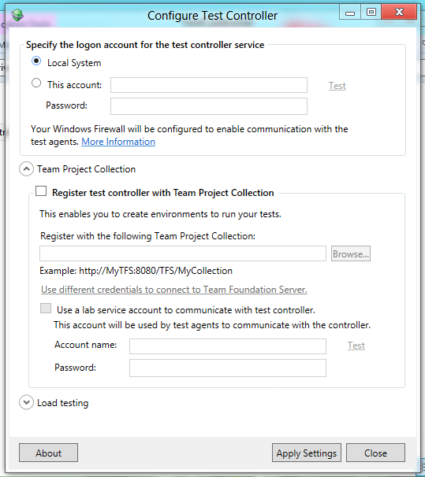
  2. 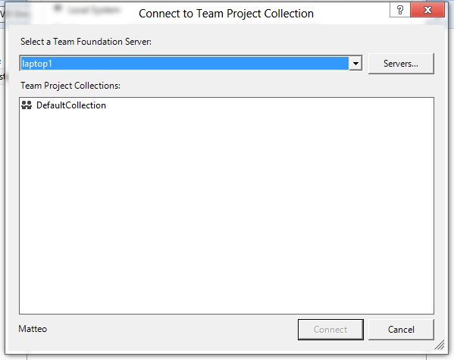
  3. 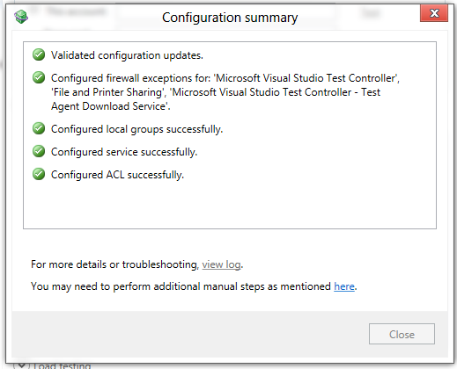

## Creazione di uno Standard Environment

Ora posso creare uno Standard Environment. La configurazione di macchine supportata è con macchine facenti parte di un dominio Active Directory, ma è possibile utilizzare macchine in Workgroup avvalendosi di cosiddetti Shadow Accounts, ossia account identici sulle diverse macchine, in modo tale che NETLOGON possa avere una relazione di trust con il Test Controller e non faccia distinzioni fra le macchine differenti.

Per creare l’ambiente si deve utilizzare il Microsoft Test Manager, e dopo la connessione al Team Foundation Server, si deve selezionare il Lab Center:

* 1. 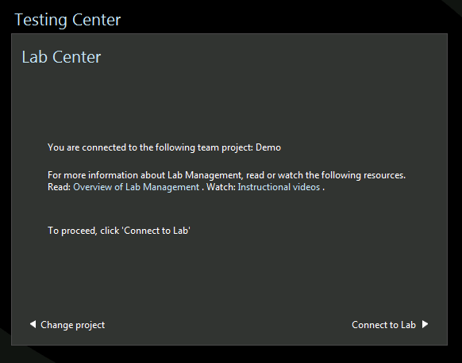

Dunque mi connetto al Lab e posso creare la macchina, cliccando su New.

* 1. 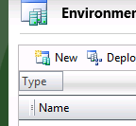
  2. 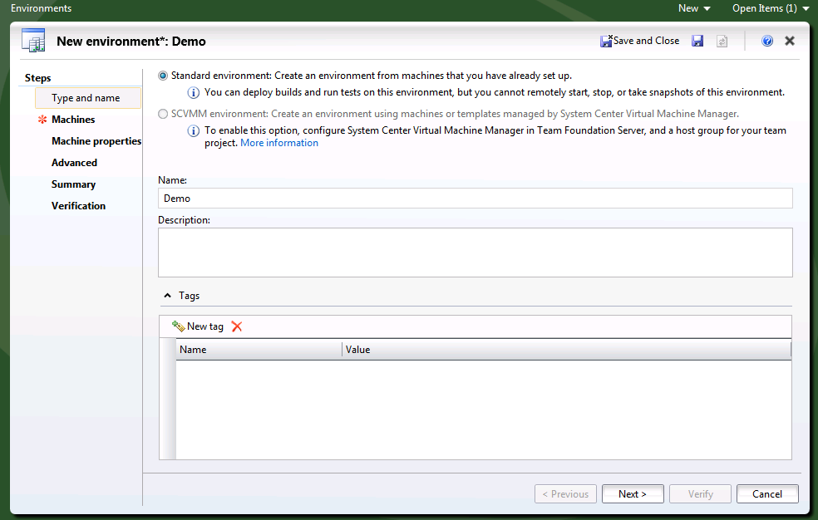  
     Oltre al nome della macchina, se necessario posso inserire anche dei tag ad identificarla e il ruolo che dovrà ricoprire.

Inserisco poi la macchina, con il suo nome, il ruolo che ricoprirà e le credenziali dell’utente che verrà utilizzato. Questo deve avere permessi amministrativi sulla macchina di test.

* 1. 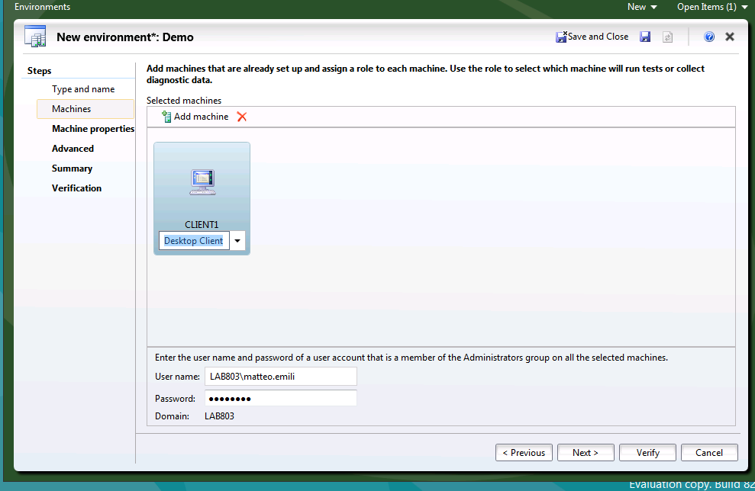

Il ruolo è indicativo di ciò che la macchina svolgerà. Ho a disposizione i seguenti ruoli:

* + Desktop Client
  + Web Client
  + Server
  + Web Server
  + Database Server
  + Domain Controller

A seguire si devono configurare le capability di test, ossia la capacità della macchina di eseguire test automatici (indicando il Test Controller) oppure anche Coded UI Test.

* 1. 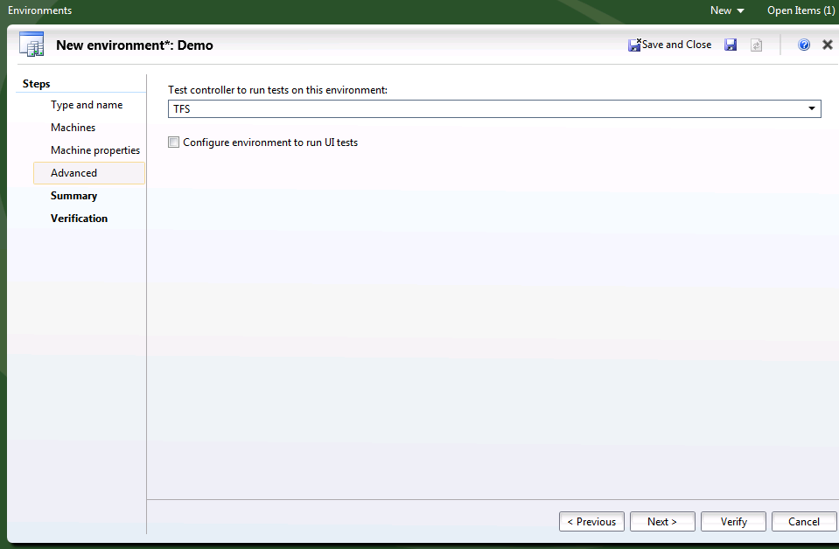

Per configurare la macchina per l’esecuzione di Coded UI Test è necessario inserire l’utenza che avrà accesso interattivo al desktop della macchina.

* 1. 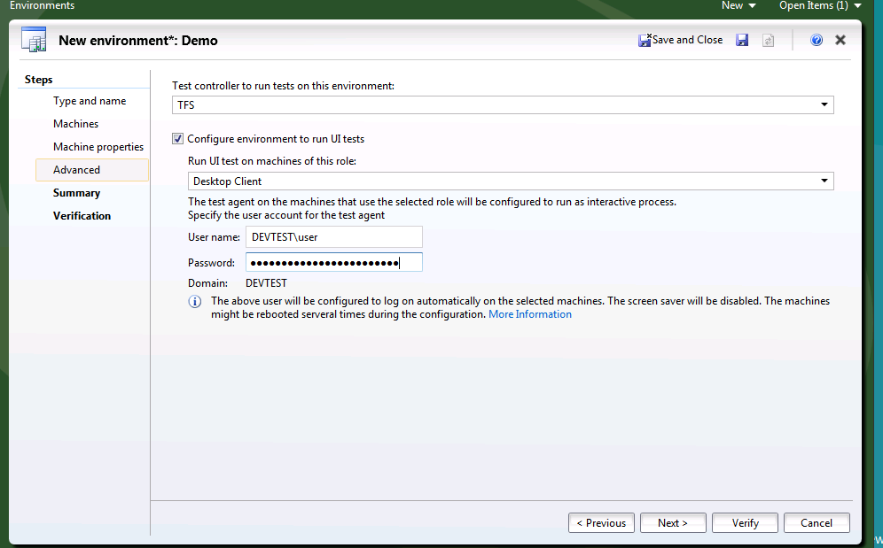

Infine dopo la verifica dei prerequisiti si procede con la configurazione.

* 1. 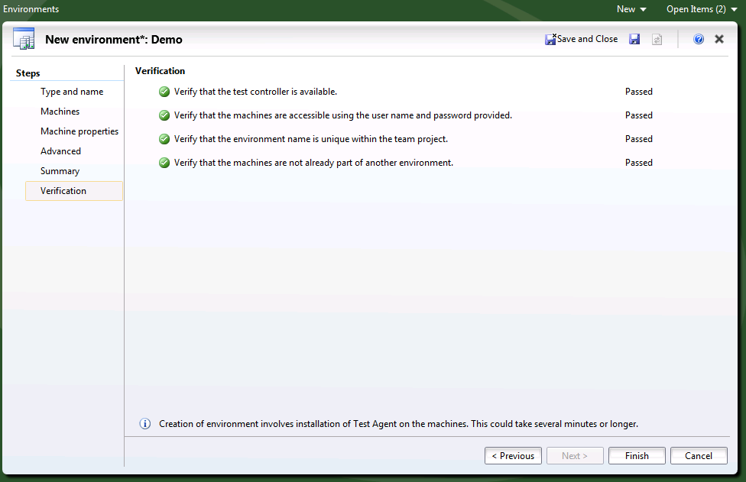

Durante la fase di deploy posso notare come l’installazione degli agent sia totalmente automatica.

* 1. 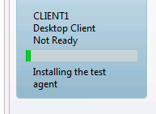
  2. 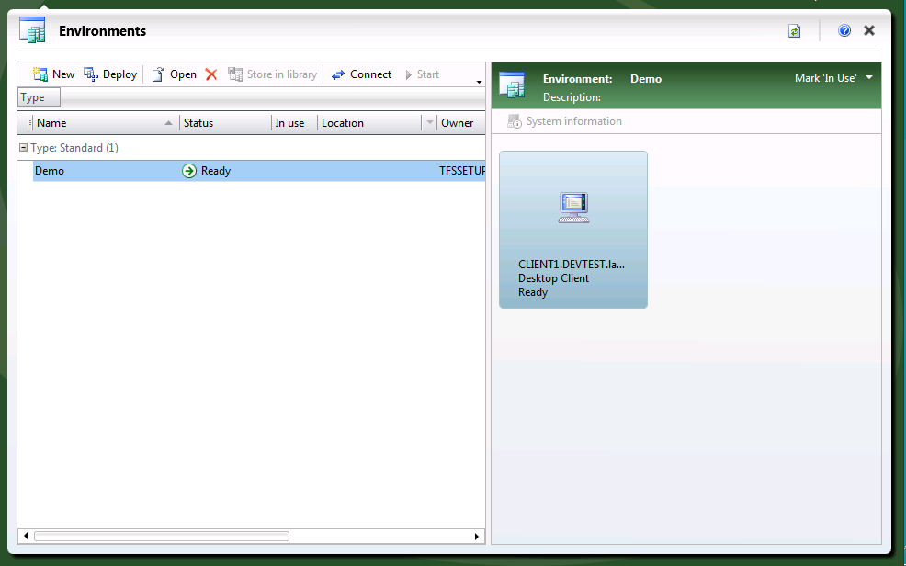

Una volta terminato il deploy dei componenti necessari a Test Manager la macchina è pronta per essere utilizzata.

#### di [Matteo Emili](https://mvp.support.microsoft.com/profile/Matteo.Emili) - Microsoft MVP

* 1. *[Altri articoli di Matteo Emili nella Libreria](http://sxp.microsoft.com/feeds/3.0/msdntn/TA_MSDN_ITA?contenttype=Article&author=Matteo%20Emili)* [](http://sxp.microsoft.com/feeds/3.0/msdntn/TA_MSDN_ITA?contenttype=Article&author=Matteo%20Emili)